前沿共生第四十六阶段：Roszman1 原生反正切椭球奇异证书与预测界
  - 五折奇异临界半径、20 个可用包络与第 5 折跨零反例
2026-11-09

目录

日期：2026-11-09
文档性质：在显式参数椭球和连续留出区间内，对原生反正切模型进行 x-b4 同号证明与保守包络审计；不是概率区域、置信区间、全参数全域证明、精确有理证明或独立物理实验。

1. 区域、同号与解析临界半径
协议提交为 0e5c8e6，冻结五个原生参数中心、对应的 4×4 局部协方差矩阵、连续留出区间和半径 4。协方差只用于定义椭球，不构成后验或置信区域。半径 4 是算术选择，不是概率水平。
对中心 c 和正定矩阵 C，使用椭球 E={(θ-c)^{TC}(-1)(θ-c)≤4^2} 及支撑恒等式 max g^{T(θ-c)=4√(g}TCg)。分母为 d=x-b4，其支撑只与 C_b4b4 有关：
$$d_{min}(x)=x−{\hat{b}}_{4}−4\sqrt{C_{44}}， d_{max}(x)=x−{\hat{b}}_{4}+4\sqrt{C_{44}}。$$
两个界均为 x 的仿射函数，因此闭区间极值在端点。两端 d_max 均严格小于 0 才认证负号，两端 d_min 均严格大于 0 才认证正号；否则不生成有限包络。数值零区按尺度拒绝，避免把约 1e-14 的舍入残差误当成严格符号。
当两端中心同号时，解析奇异临界半径为：
$$ρ=min​\left(\frac{|x_{left}−{\hat{b}}_{4}|}{\sqrt{C_{44}}}，\frac{|x_{right}−{\hat{b}}_{4}|}{\sqrt{C_{44}}}\right)。$$
只有半径严格小于 rho 才能认证同号；等于临界值时不再具有严格同号。五折均通过“半临界值接受、精确临界值拒绝”的负例检查。

2. 五折解析奇异临界半径
折 | 左端临界半径 | 右端临界半径 | 全折临界半径 | 限制端点 | 半径 4 结果
1 | 39.602194 | 27.174242 | 27.174242 | 右端 x=-3373.14 | 通过
2 | 53.487506 | 29.201562 | 29.201562 | 右端 x=-1894.65 | 通过
3 | 42.026520 | 25.166895 | 25.166895 | 右端 x=-1208.68 | 通过
4 | 18.634052 | 14.690870 | 14.690870 | 右端 x=-996.31 | 通过
5 | 7.042315 | 2.828351 | 2.828351 | 右端 x=-464.17 | 不可用
第 5 折临界半径显著小于其他折，且半径 4 已超过临界值。它由最右侧留出点 x=-464.17 控制，不能用其他四折的较大临界值掩盖该失败。

3. 半径 4 的端点同号检查
折 | 左端 d_max | 右端 d_max | 同号结果 | 可用点数
1 | -4284.254282 | -2788.714282 | 负号，通过 | 5
2 | -3010.459509 | -1533.079509 | 负号，通过 | 5
3 | -1544.371185 | -859.651185 | 负号，通过 | 5
4 | -778.875547 | -569.005547 | 负号，通过 | 5
5 | -267.681247 | +103.088753 | 跨零，不生成有限包络 | 0（另有 5 点不可用）
第 5 折的右端上界已经为正，说明在当前椭球内存在 x-b4 变号情形。该折不生成预测或残差上界，也不把 arctan 的有限渐近值误当作分母不存在的证明。

4. 原始 arctan 包络与宽度
对通过同号检查的点，先由 b3_min、b3_max 与 d_min、d_max 的四个比值组合取得 z_min 和 z_max，再利用 arctan 单调性：
$$A=b_{1}−b_{2}x， f_{min}=A_{min}−\frac{arctan(z_{max})}{π}， f_{max}=A_{max}−\frac{arctan(z_{min})}{π}。$$
线性项 A 同时计算 b1、b2 的两个端点组合，保留 x 为负时的正确方向。整个过程使用原始 arctan 函数，没有 Taylor 替换；独立放松允许保守但偏宽的包络。
折 | 最大包络宽度 | 包络宽度中位数 | 最大残差上界 | 残差上界中位数 | 实际 RMSE
1 | 0.867292 | 0.867208 | 0.443391 | 0.442692 | 0.010045
2 | 0.404403 | 0.397549 | 0.210011 | 0.204712 | 0.005868
3 | 0.281650 | 0.277012 | 0.153058 | 0.148669 | 0.007531
4 | 0.311203 | 0.311197 | 0.166847 | 0.161978 | 0.007454
5 | 不可用 | 不可用 | 不可用 | 不可用 | 0.006228
全部可用 20 点 | 最大 0.867292 | 中位 0.354365 | 最大 0.443391 | 中位 0.185399 | 不跨折合并
第 1 折包络最宽，且最大残差上界约为其实际 RMSE 的 44 倍。即使形式上的区域证书成立，也不能把上界称为高信息量或高精度。第 5 折虽然实际 RMSE 最低，却不能因此绕过奇异性检查。

5. 中心一致性与四联组图
检查项 | 数量 | 可以说明什么 | 不能说明什么
可用点 | 20 | 前四折均可构造原始 arctan 包络 | 所有折和整个参数空间均可构造
中心预测位于包络内 | 20 | 包络构造与冻结中心一致 | 独立科学验证或概率覆盖
实际残差不超过上界 | 20 | 上界公式与中心预测一致 | 观测证明椭球是真实参数区域
中心包络不匹配 | 0 | 未发现构造错误 | 物理模型得到独立实验确认
不可用点 | 5 | 第 5 折跨零，不能生成有限包络 | 用其他 20 点掩盖这 5 点失败
20／20 的中心一致性不能被写成概率覆盖率、外部实验验证或模型真实性证明。
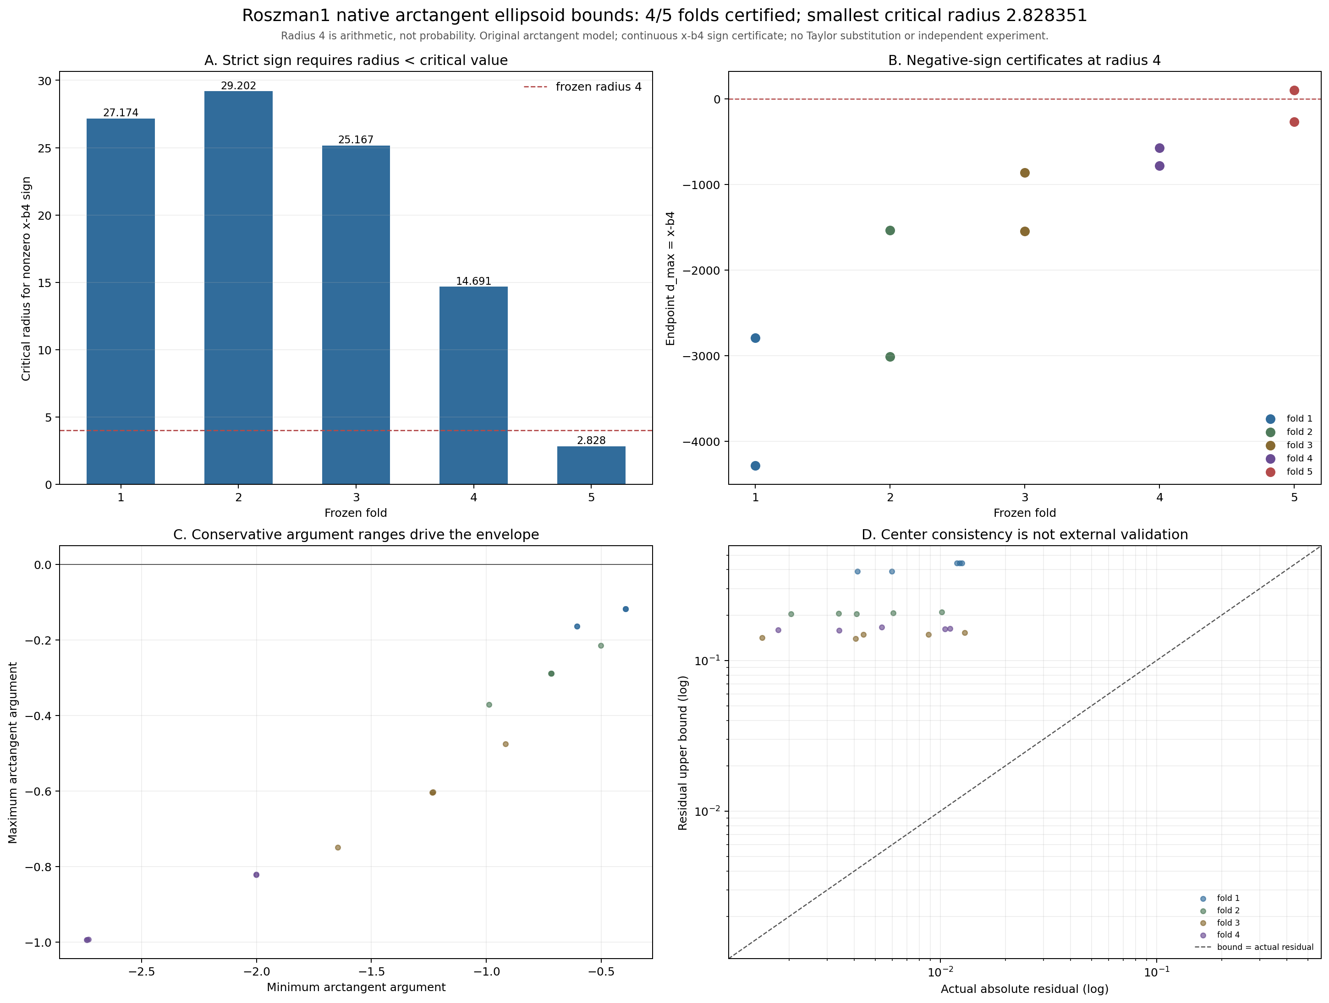
图 53｜Roszman1 原生反正切椭球奇异证书与预测界（第 1 幅，共 1 幅）
插入位置：§5「中心一致性与四联组图」；顺序第 1 幅，共 1 幅。
A 为五折解析奇异临界半径和半径 4 参考线；B 为端点 d_max，显示第 5 折右端跨零；C 为各包络自变量上下界；D 比较实际绝对残差与上界。A 与 B 必须联读，区分“临界值较小”和“半径 4 实际跨零”；C 与 D 必须联读，区分区域构造与外部有效性。

6. 证据边界与后续义务
问题 | 本阶段可以支持的回答 | 不能推出的结论
半径 4 是否所有折同号 | 否，第 5 折跨零，其他四折为负号 | 用前四折结果代替全折证明
第 5 折能否生成有限包络 | 不能，必须保留 5 个不可用点 | 用 arctan 有界性代替分母非零证明
包络是否使用 Taylor 近似 | 没有，使用原始 arctan 函数 | 把局部线性化当成原生模型
20 点覆盖是否是概率覆盖 | 不是，只是中心一致性检查 | 置信度、后验概率或校准分数
上界是否高信息量 | 不必然，最大宽度 0.867292，最大上界 0.443391 | 有界就等于高精度或物理正确
是否为精确有理证明 | 不是，采用 80 位精度和外向数值舍入 | 精确有理代数证书
后续若要扩大可用区域，必须针对 b4 与 x 的相对位置重新约束参数区域，并保留跨零反例。若要为 Roszman1 建立更紧的原生界，还需要处理 b3、b4 的联合非线性极值，而不是把当前独立放松误当作最优包络。当前结果不构成独立物理实验、概率区间或物理参数内生性证明。

可复核文件
- 冻结协议：validation/roszman1-native-ellipsoid-continuous-protocol.json
- 完整证书与逐点包络：validation/roszman1-native-ellipsoid-continuous-bounds.json
- 分析脚本：scripts/analyze_roszman1_native_ellipsoid_continuous.py
- 单元与负例测试：tests/test_roszman1_native_ellipsoid_continuous.py
- 四联组图：papers/53_Roszman1原生椭球奇异界/fig53_roszman1_native_ellipsoid_continuous_bounds.png
- 原生局部诊断输入：validation/roszman1-native-identifiability.json

